Федеральное государственное автономное образовательное учреждение высшего образования «Национальный исследовательский университет ИТМО»

Факультет программной инженерии и компьютерной техники

Лабораторная работа № 4
по дисциплине «Базы данных»
Вариант 264521

Выполнил:
Стадников Дмитрий Денисович
Группа P3116
Преподаватель:
Жук Иван Александрович
Санкт-Петербург
2026
Оглавление
1. Задание 3
2. Реализация запросов на SQL 4
2.1 Первый запрос 4
Индексы 4
EXPLAIN ANALYZE 1 5
2.2 Второй запрос 5
Индексы 6
EXPLAIN ANALYZE 2 7

1. Задание
Составить запросы на языке SQL (пункты 1-2).
Для каждого запроса предложить индексы, добавление которых уменьшит время выполнения запроса (указать таблицы/атрибуты, для которых нужно добавить индексы, написать тип индекса; объяснить, почему добавление индекса будет полезным для данного запроса).
Для запросов 1-2 необходимо составить возможные планы выполнения запросов. Планы составляются на основании предположения, что в таблицах отсутствуют индексы. Из составленных планов необходимо выбрать оптимальный и объяснить свой выбор.
Изменятся ли планы при добавлении индекса и как?
Для запросов 1-2 необходимо добавить в отчет вывод команды EXPLAIN ANALYZE [запрос]
Подробные ответы на все вышеперечисленные вопросы должны присутствовать в отчете (планы выполнения запросов должны быть нарисованы, ответы на вопросы - представлены в текстовом виде).
- Сделать запрос для получения атрибутов из указанных таблиц, применив фильтры по указанным условиям:
Таблицы: Н_ЛЮДИ, Н_ВЕДОМОСТИ.
Вывести атрибуты: Н_ЛЮДИ.ИД, Н_ВЕДОМОСТИ.ИД.
Фильтры (AND):
a) Н_ЛЮДИ.ФАМИЛИЯ > Иванов.
b) Н_ВЕДОМОСТИ.ЧЛВК_ИД > 163249.
c) Н_ВЕДОМОСТИ.ЧЛВК_ИД < 105590.
Вид соединения: LEFT JOIN.
- Сделать запрос для получения атрибутов из указанных таблиц, применив фильтры по указанным условиям:
Таблицы: Н_ЛЮДИ, Н_ВЕДОМОСТИ, Н_СЕССИЯ.
Вывести атрибуты: Н_ЛЮДИ.ИД, Н_ВЕДОМОСТИ.ДАТА, Н_СЕССИЯ.ДАТА.
Фильтры (AND):
a) Н_ЛЮДИ.ОТЧЕСТВО < Георгиевич.
b) Н_ВЕДОМОСТИ.ИД = 39921.
Вид соединения: INNER JOIN.

2. Реализация запросов на SQL

2.1 Первый запрос
SELECT Н_ЛЮДИ.ИД, Н_ВЕДОМОСТИ.ИД
FROM Н_ЛЮДИ LEFT JOIN Н_ВЕДОМОСТИ ON Н_ЛЮДИ.ИД =Н_ВЕДОМОСТИ.ЧЛВК_ИД AND Н_ВЕДОМОСТИ.ЧЛВК_ИД > 163249 AND Н_ВЕДОМОСТИ.ЧЛВК_ИД < 105590 WHERE Н_ЛЮДИ.ФАМИЛИЯ > 'Иванов';

Индексы
- Н_ВЕДОМОСТИ.ЧЛВК_ИД Для атрибута Н_ВЕДОМОСТИ.ЧЛВК_ИД уже существует индекс btree. Индекс используется для фильтрации по условию > 163249 AND < 105590 с помощью Bitmap Index Scan
- Н_ЛЮДИ.ФАМИЛИЯ фильтрация по Н_ЛЮДИ.ФАМИЛИЯ полностью сканирует таблицу. Для ускорения запроса можно добавить индекс CREATE INDEX idx_people_surname ON Н_ЛЮДИ USING btree. Это позволит избежать сканирования лишних строк
План выпонения запроса
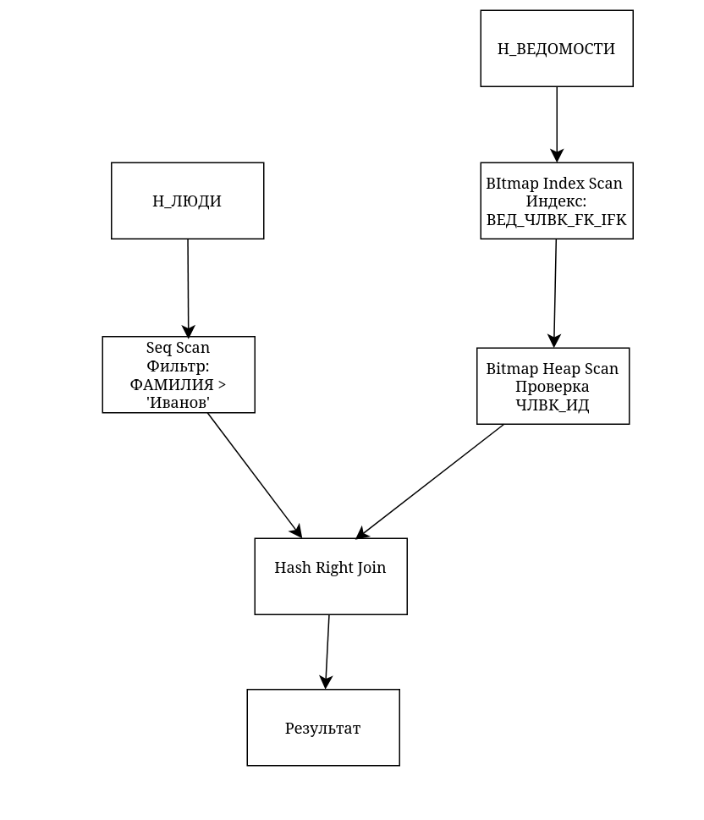

Этот план использует хэш соединение. Мы строим хэш таблицу по отфильтрованным строкам из Н_ВЕДОМОСТИ и затем сканирует Н_ЛЮДИ, сопоставляя результаты. При добавлении индекса на Н_ЛЮДИ.ФАМИЛИЯ план станет оптимальнее, база сможет использовать Index Scan вместо Seq Scan таблицы Н_ЛЮДИ

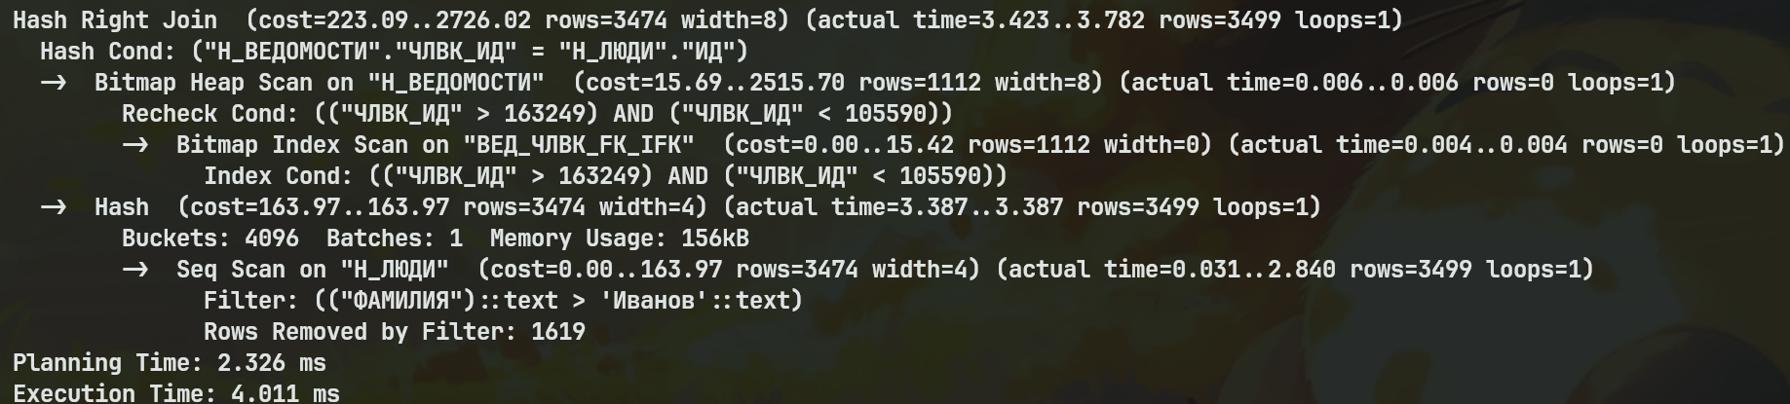
EXPLAIN ANALYZE 1
Порядок выполнения запроса:
- Сканирование таблицы «Н_ВЕДОМОСТИ» Метод: Bitmap Index Scan с использованием «ВЕД_ЧЛВК_FK_IFK», затем Bitmap Heap Scan. Условие: ЧЛВК_ИД > 163249 AND ЧЛВК_ИД < 105590. Результат: 0 строк. Время этапа: actual time = 0.006 мс
- Сканирование таблицы «Н_ЛЮДИ» Метод: Seq Scan. Фильтр: ФАМИЛИЯ > 'Иванов'. Из выборки удалено 1619 не подходящих строк. Результат: отобрано 3499 строк. Время этапа: actual time = 2.840 мс
- Соединение таблиц Метод: Hash Right Join. Механика: PostgreSQL выполняет левое соединение, оставляя все 3499 отфильтрованных строк из таблицы «Н_ЛЮДИ» и подставляя NULL для правой таблицы «Н_ВЕДОМОСТИ». Итоговый результат запроса: 3499 строк. Общее время планирования: 2.326 мс. Общее время выполнения: 4.011 мс

2.2 Второй запрос
Н_ЛЮДИ.ИД,
Н_ВЕДОМОСТИ.ДАТА AS ВЕДОМОСТЬ_ДАТА,
Н_СЕССИЯ.ДАТА AS СЕССИЯ_ДАТА
FROM Н_ЛЮДИ INNER JOIN Н_ВЕДОМОСТИ ON Н_ЛЮДИ.ИД = Н_ВЕДОМОСТИ.ЧЛВК_ИД
INNER JOIN Н_СЕССИЯ ON Н_ВЕДОМОСТИ.ЧЛВК_ИД = Н_СЕССИЯ.ЧЛВК_ИД WHERE Н_ЛЮДИ.ОТЧЕСТВО < 'Георгиевич' AND Н_ВЕДОМОСТИ.ИД = 39921;

Индексы
Дополнительные индексы для запроса 2 не нужны, так как база полностью покрывает запрос
- ВЕД_PK используется для быстрого отбора строки по условию vgh bnm Н_ВЕДОМОСТИ.ИД = 39921
- ЧЛВК_PK используется для соединения таблицы Н_ЛЮДИ с Н_ВЕДОМОСТИ
- SYS_C003500_IFK используется для соединения с таблицей Н_СЕССИЯ
Возможный план выполнения запроса
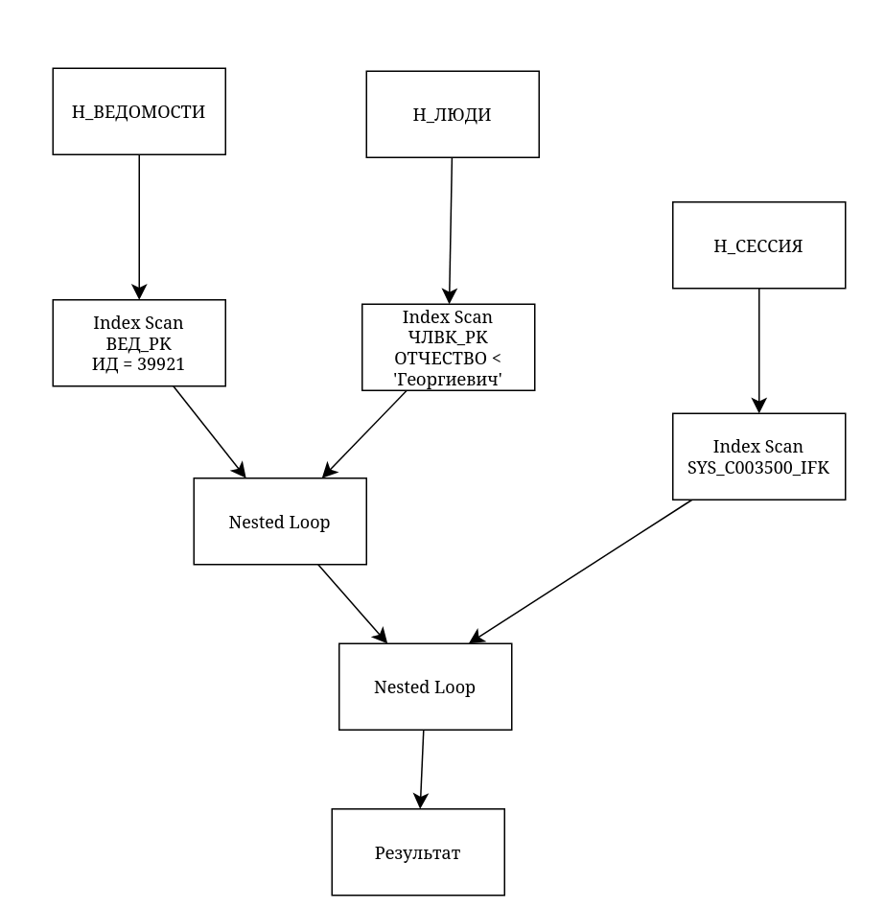

Текущий план является оптимальным. Из за высокой точности условия Н_ВЕДОМОСТИ.ИД = 39921 оптимизатор использует серию вложенных циклов в сочетании с поиском по индексам. Это позволяет избежать чтения лишних данных и быстро выполнить запрос

EXPLAIN ANALYZE 2
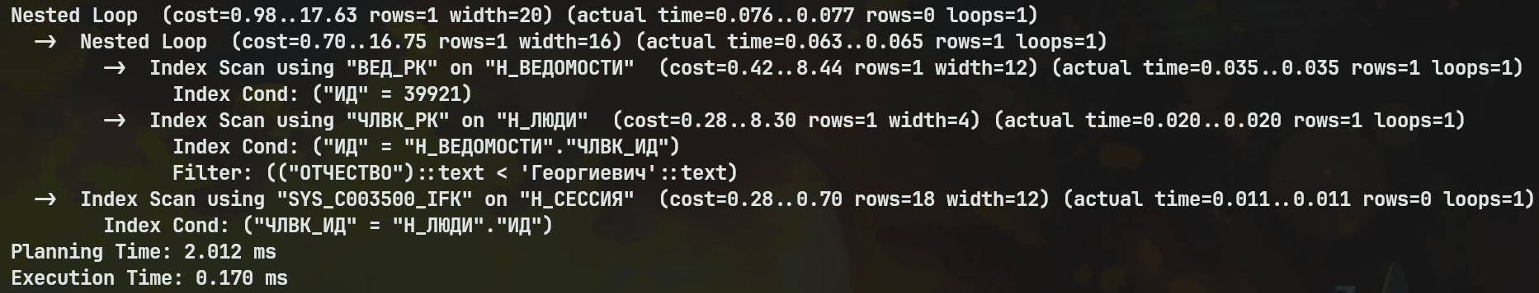
Порядок выполнения запроса:
- Сканирование таблицы «Н_ВЕДОМОСТИ» Метод: Index Scan с использованием индекса «ВЕД_PK». Условие: ИД = 39921. Результат: найдена 1 строка. Время этапа: actual time = 0.035 мс
- Соединение с таблицей «Н_ЛЮДИ» Метод: Index Scan с использованием индекса "ЧЛВК_PK" и алгоритм Nested Loop. Условие соединения: ИД = Н_ВЕДОМОСТИ.ЧЛВК_ИД. Дополнительный фильтр: ОТЧЕСТВО < 'Георгиевич'. Результат: найдена 1 подходящая строка. Время этапа: actual time = 0.020 мс
- Соединение с таблицей «Н_СЕССИЯ» Метод: Index Scan с использованием индекса "SYS_C003500_IFK" и алгоритм Nested Loop. Условие соединения: ЧЛВК_ИД = Н_ЛЮДИ.ИД. Результат: совпадений не найдено. Время этапа: actual time = 0.011 мс. Итоговый результат запроса: 0 строк. Общее время планирования: 2.012 мс. Общее время выполнения: 0.170 мс

